Evaluación módulo 1
Nombre del estudiante: Fecha: Sección:
Responde:
1. ¿Cuál es el primer paso para realizar una investigación?

2. Escribe 3 fuentes de información.

3. Ordena las preguntas y temas de la lista según su relación.
- ¿De dónde vinieron los primeros pobladores?
- Teorías del poblamiento de América
- Poblamiento de América
- Origen de los pobladores de América.
- ¿Qué teorías del poblamiento de América existen?
- ¿Cómo se pobló América?

4. ¿Cuál es la diferencia de fuente primaria y una fuente secundaria?

5. ¿Por qué crees que es importante hacer un esquema de una investigación?

6. ¿Cuál es el segundo continente más grande de la Tierra?

7. ¿Cuál es la división cultural de América?

8. Escribe los países que conforman Norteamérica.

país | capital
 | Buenos Aires
Brasil
 | Lima
Venezuela
 | Bogotá
Ecuador

9. Completa el siguiente cuadro de países y capitales de Sudamérica.

10. Une con una línea el país con el idioma que habla.
francés
Cuba
República Dominicana
Haití
Jamaica
Bahamas
Trinidad y Tobago
Barbados

español

inglés

11. Localiza lo que se te pide en el siguiente mapa. Coloca la letra.

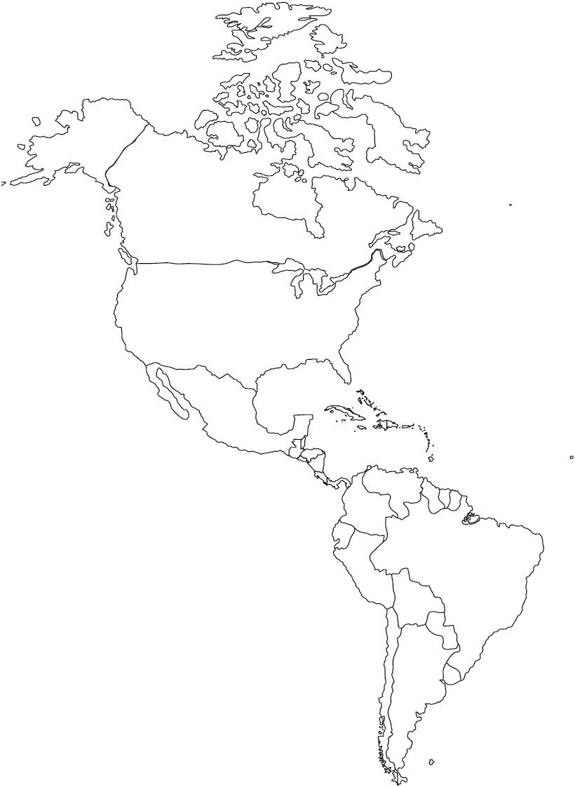
a. mar de Beaufort
b. mar Caribe
c. golfo de California
d. río Amazonas

12. Subraya la capital de Belice.
a. Belice b. Ottawa c. Puerto Príncipe d. Belmopán

13. Subraya la capital de Paraguay
a. Montevideo b. Asunción c. Lima d. Paraguay

14. Subraya la ciudad capital que se encuentra a mayor altura en América.
a. La Paz b. México D.F. c. Rinconada d. Guatemala

15. ¿Cuál crees que es la principal línea imaginaria que atraviesa la Tierra?

16. ¿Cómo era los primeros humanos que poblaron el continente Americano?

17. Escribe las teorías sobre el poblamiento americano.

18. Escribe las principales herramientas de los primeros pobladores mesoamericanos.

19. Completa los sucesos en la siguiente línea de tiempo.

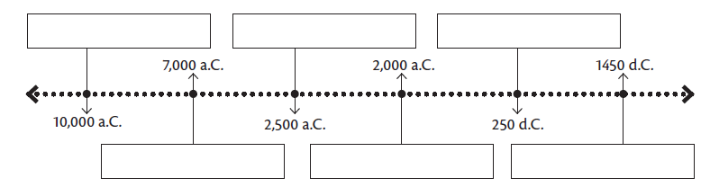

20. Completa el siguiente organizador gráfico de las culturas de Mesoamérica.
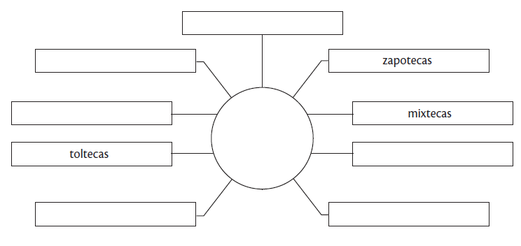

21. Completa el siguiente organizador gráfico de las regiones culturales de Norteamérica
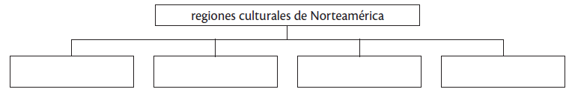

22. Subraya la cultura cuyas ciudades más importantes se encontraban estados de Veracruz y Tabasco.

a. olmecas b. aztecas c. toltecas d. zapotecas

23. Subraya el período en que fue fundada Tikal.
a. Preclásico b. Clásico c. Posclásico

24. Subraya la cultura que provenía de un lugar llamado “tierra colorada”.
a. olmecas b. aztecas c. toltecas d. teotihuacanos

25. ¿Qué cultura andina crees que fue la más importante?

26. ¿Cómo se le llama a la capacidad que tienes de elegir y que nos permite hacer cosas con intención?

27. Escribe 4 acciones que promueven la dignidad humana.

28. Completa el organizador grafico del gobierno escolar.

29. ¿Cuál es la diferencia entre la participación ciudadana adulta y la infantil?

30. ¿Cuál considerarías que es el valor humano más importante?

